

软件工程课设 学生卡管理系统

需求规格说明书

院 系： 软件学院
编 制 人： 邱帅
编制日期： 2015-05-24

2015年5月

目录
目录 2
一. 引言 3
1.1 编写目的 3
二.需求规定 3
2.1系统模块 3
2.2用例图 4
2.3 用例描述 4
2.3.1 办理新卡 4
2.3.2 销毁 5
2.3.3 修改密码 5
2.3.4 充值 5
2.3.5 消费 6
2.3.6 查询余额 6
2.3.7 历史记录 6
2.3.8 挂失 7
2.3.9 登录 7
2.4 非功能的规定 14
2.5 数据库管理能力要求 14

一. 引言

1.1 编写目的
自出台“科教兴国”方针后，国家对教育领域的重视程度越来越大，资金投入也越来越多。人们已经意识到教育的重要性，各地高校如雨后春笋般涌现出来，导致在校学生这支队伍也日益壮大。这就意味着校园卡的使用越来越多，同时也加大了校园卡的管理难度。因此，设计一套行之有效的校园卡管理系统是十分有必要的。

二.需求规定

2.1系统模块
模块名称 | 功能 | 功能说明
登录 | 登录 | 管理员和学生登录的界面
办理新卡 | 办理新卡 | 管理员为学生办理新卡，需要提供学生的姓名、学号，初始密码为1234
销毁 | 销毁学生卡 | 管理员停用学生卡，并从数据库中删除该卡
修改密码 | 修改密码 | 管理员或学生可以修改密码
充值 | 充值 | 为学生卡充值
消费 | 消费 | 购买物品等消费行为
查询余额 | 查询余额 | 查询余额
历史记录 | 查看学生卡行为 | 能够查询学生卡的消费记录、充值记录、登记情况等历史消息
挂失 | 挂失学生卡 | 学生申请挂失后管理员停用该学生卡

2.2用例图
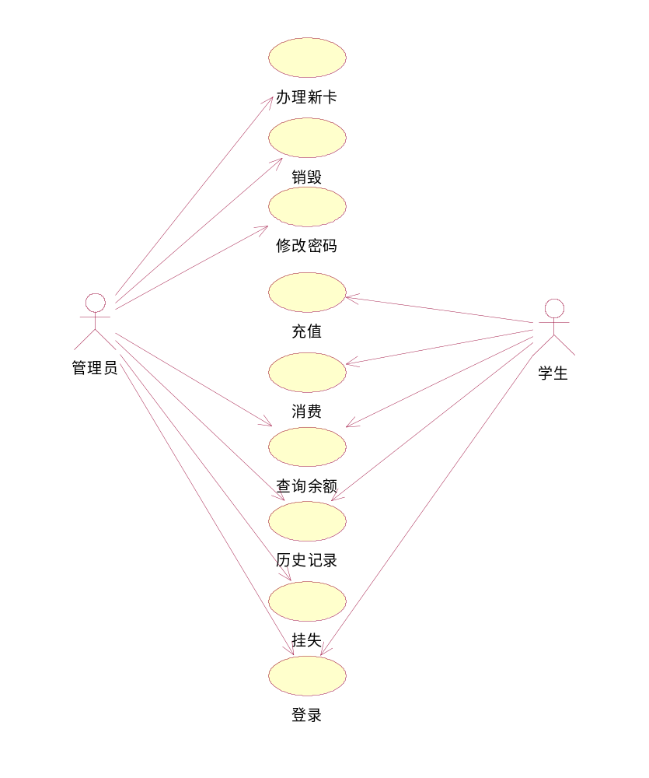

2.3 用例描述

2.3.1 办理新卡
用例名称： | 办理新卡
角色： | 管理员
基本事件流： | - 根据学生信息输入姓名、学号  - 将信息记录进数据库中，完成办理。

2.3.2销毁
用例名称： | 销毁
角色： | 管理员
基本事件流： | 1. 输入学号查询该学生卡，若存在则将其从数据库中删除

2.3.3修改密码
用例名称： | 修改密码
角色： | 管理员
基本事件流： | - 以管理员身份登录时，输入学号、新密码，完成密码修改

2.3.4充值
用例名称： | 充值
角色： | 学生
基本事件流： | - 输入充值金额，卡内增加相应余额  - 记录入历史记录中

2.3.5消费
用例名称： | 消费
角色： | 学生
基本事件流： | - 选择消费物品、数量，确认后扣除相应的余额  - 记录入历史记录中

2.3.6查询余额
用例名称： | 查询余额
角色： | 管理员/学生
基本事件流： | - 以管理员身份运行时，输入学号查询该学生卡并显示余额  - 以学生身份运行时，直接显示余额

2.3.7历史记录
用例名称： | 历史记录
角色： | 管理员/学生
基本事件流： | - 选择要查询的时间范围  - 显示对应的充值、消费记录

2.3.8挂失
用例名称： | 挂失
角色： | 管理员
基本事件流： | - 输入学号查询该学生卡  - 输入备注信息（可不填）  - 将学生卡的状态设为停用

2.3.登录
用例名称： | 登录
角色： | 管理员/学生
基本事件流： | - 管理员使用自己的账号密码登录，能使用的功能有办理新卡、销毁、修改密码、查询余额、查询历史记录、挂失  - 学生使用自己的学号和密码登录，能使用的功能有充值、消费、查询余额、查询历史记录

2.4 非功能的规定
■ （1）系统健壮：具有一定的容错能力，并且以友好的方式告之用户
- 可复用性：系统组件可重复使用
- 可扩展性：符合开闭原则，添加新功能时不会对原系统造成太大影响
- 高效性：数据库设计良好，能够与系统较高效的交互
- 安全性：系统可自动备份数据库，防止意外操作引起的数据损坏
■

2.5 数据库管理能力要求
本系统使用SQL Server数据库，用来存储学生卡信息，数据库要求如下：
- 在不影响效率的情况下尽可能满足3N范式
- 数据库表之间联系紧密，便于维护
- 满足数据库设计的重要原则

